GRETA AGEN
CCF de Mathématiques N°1
CAP Industriel | Durée : 20 min
Nom | Prénom

La clarté des raisonnements et la qualité de la rédaction interviendront pour une part importante dans l’appréciation des copies.
L’usage de la calculatrice est autorisé.

Note proposée
/ 10

I-Utiliser une graduation
1-Graduez la droite orientée ci-dessous en prenant comme unité 1cm et placez les points :
A(-6,5) B(4,6) C(2,4) D(-2,5) (........./2)

0

2- Utiliser un repère du plan
Dans le repère orthonormé ci-dessus, placez les points suivants :(............./2,5 )
A(4;2) B(1;-3) C(-4;2) D(-3;-2) E(5;-2)

3-Traiter un problème de proportionnalité

Le graphique, ci-dessous, indique le prix en euros facturé par le peintre en fonction de la surface à recouvrir.
0
50
100
200
300
Prix eu euros (€)
y
5
10
20
30
Surface en m²
x

- A l’aide du graphique, compléter le tableau suivant : (………. / 2)

X | 10 | 25
Y |  | 100 | 160
Point | A | B | C

- Placer les points A, B et C sur le graphique. (………. / 1,5)

c) Calculer le coefficient de proportionnalité. (……… / 2)

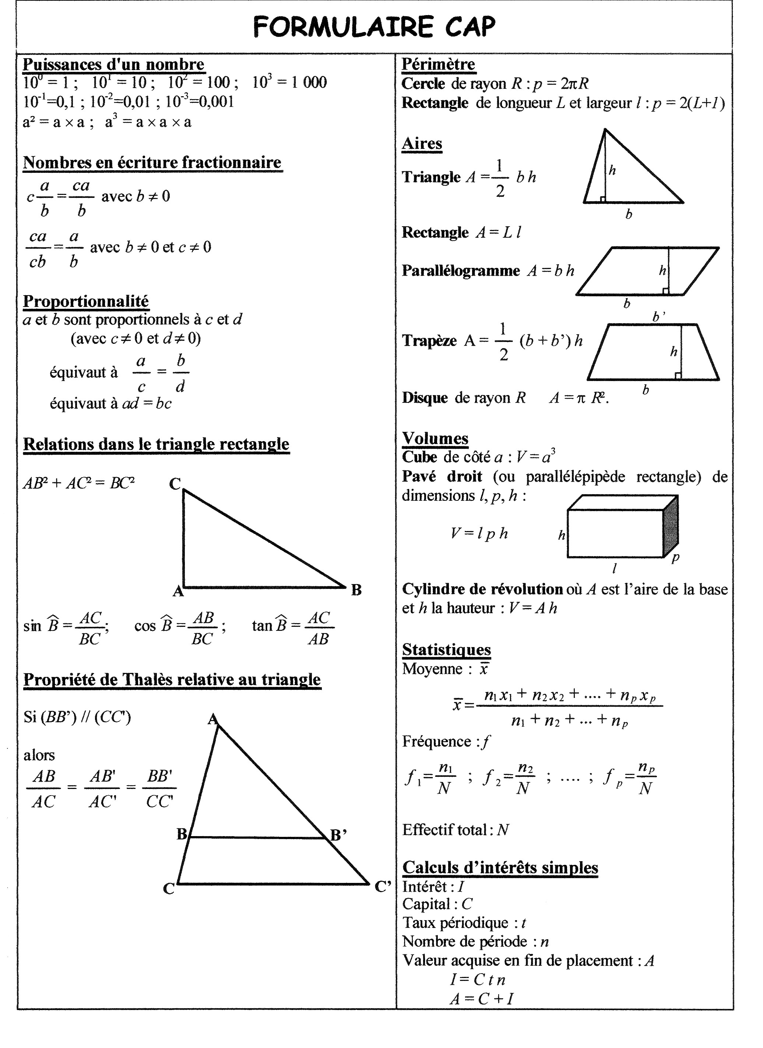

Domaine | Compétence | Séq
Calcul numérique | Effectuer un calcul isolé | X
Calcul numérique | Convertir une mesure (décimal ↔ sexagésimal)
Calcul numérique | Ordonner des nombres décimaux
Calcul numérique | Calculer un carré, un cube
Calcul numérique | Passer d’un résultat calculatrice à la notation scientifique
Calcul numérique | Déterminer une valeur arrondie à 10^{n}
Calcul numérique | Déterminer exacte ou arrondie d’une racine carrée
Calcul numérique | Utiliser l’écriture fractionnaire d’un nombre
Calcul numérique | Calculer la valeur numérique d’une expression littérale
Repérage | Lire un tableau simple ou à double entrée | X
Repérage | Utiliser une graduation | X
Repérage | Utiliser un repère du plan | X
Repérage | Placer des points à partir d’un tableau | X
Proportionnalité | Traiter un problème de proportionnalité | X
Proportionnalité | Traiter un problème de pourcentage
Proportionnalité | Vérifier qu’une situation est du type linéaire
Proportionnalité | Pour une situation linéaire, passer d’une forme à une autre | X
1er degré | Résoudre une équation du type a x + b = c
1er degré | Résoudre un problème du premier degré
Statistique | Identifier le caractère étudié et sa nature
Statistique | Lire des données (tableau ou graphique)
Statistique | Déterminer le maximum, le minimum d’une série statistique
Statistique | Calculer des fréquences
Statistique | Tracer un diagramme en bâtons ou à secteurs
Statistique | Calculer la moyenne d’une série statistique
Géométrie plane | Construire un segment de même longueur qu’un segment donné
Géométrie plane | Tracer une droite parallèle passant par un point donné
Géométrie plane | Tracer une droite perpendiculaire passant par un point donné
Géométrie plane | Déterminer la mesure d’un angle
Géométrie plane | Construire un angle
Géométrie plane | Construire une bissectrice, une médiatrice
Géométrie plane | Construire l’image d’une figure par symétrie
Géométrie plane | Identifier le parallélisme de deux droites
Géométrie plane | Identifier la perpendicularité de deux droites
Géométrie plane | Identifier un axe de symétrie
Géométrie plane | Identifier un centre de symétrie
Géométrie plane | Identifier un polygone usuel
Géométrie plane | Tracer un triangle, un carré, un rectangle
Géométrie plane | Tracer un cercle selon certains éléments donnés
Géométrie plane | Convertir une unité de longueur, d’aire
Géométrie plane | Mesurer la longueur d’un segment
Géométrie plane | Calculer un périmètre, une aire d’une figure usuelle
Géométrie dans l’espace | Identifier un solide usuel
Géométrie dans l’espace | Convertir des unités d’aire, de volume
Géométrie dans l’espace | Calculer l’aire et le volume d’un solide usuel
Propriétés de Pythagore et de Thalès | Calculer une longueur dans un triangle rectangle (Pythagore)
Propriétés de Pythagore et de Thalès | Identifier un triangle rectangle (réciproque de Pythagore)
Propriétés de Pythagore et de Thalès | Calculer la longueur d’un segment (Propriété de Thalès)
Propriétés de Pythagore et de Thalès | Agrandir ou réduire une figure (Propriété de Thalès)

